运用信息技术提高初中英语教学评价与反馈的实践探究
上海市梅园中学 谢泽鹏
一、背景
在“互联网+”的大环境下，信息技术与学校教育融合已经成为一种趋势，将越来越多地为教育赋能。信息技术应用到教育的各个环节中，备课系统、上课系统、作业系统、阅卷系统和组卷系统等。这为班级授课制条件下实现个性化学习和适应性学习提供了技术保障，成为教育发展的重要推动力。（姚秋平，2020）考试作为检验教学效果最基本、最有效的手段，是教学质量重要的评价指标。在使用现代教学技术前，传统的试卷讲评课主要凭借教师的经验和印象进行分析，侧重解决共性问题。然而，这种方式一方面带给教师繁重的工作压力，翻阅大量试卷并记录非常耗时费力；另一方面也不可避免地引入了教师主观因素的干扰，所选题目难以兼顾个性、标准性和难度系数等方面，一定程度上影响了教学效果的科学评价，也已无法满足学生的个性化需求。而信息技术支持下的试卷讲评课就能很大程度地弥补传统人工分析的不足，为实现精准教学保驾护航。
笔者所在学校通过“智学网”这个智能化分析平台，以考试阅卷为基础，以数据统计、分析、评价为核心，注重学生学习过程中的评价及反馈。类似的数据平台还有“极课”大数据系统等，这些平台的优点主要有推送资源个性化、决策教学数据化、教学活动智能化以及评价反馈全程化。（姚秋平，2020）义务教育英语课程标准（2011版）明确要求英语教学中需关注学习者的个体差异，采用多元优化的评价方式，着重评价学生的综合语言运用能力。并且，教师应根据上海市初中英语学科教学基本要求对知识单元的学习内容与要求来确定重难点，不要随意地拔高要求或降低难度。因此，在此理念的指导下，本文以“智学网”大数据分析为基础，以七年级期末卷的讲评课为研究内容，探索运用信息技术来提升初中英语教学评价与反馈的主要方式，达到减负增效，实现精准教学。
二、讲评课前：精准分析试卷及学情
作为教学的检测，考试错题至关重要。但在使用教育技术之前，大多数老师只能通过批改或翻阅试卷等方式进行笼统的归纳，往往会出现不够细致和到位的情况。笔者是一名英语教师，教授七（1）班和七（2）班共62位学生，所使用的教材是《牛津英语（上海版）》。班级学生内部差异较大，班级之间的知识掌握度也不尽相同。为了贯彻课程标准和学科基本要求的理念，把握班级个性和共性，实现试卷讲评课的精准教学，笔者进行了“智学网”辅助七年级下学期期末试卷讲评课开展以及进行评价和反馈的尝试。
- 试卷重难点分析
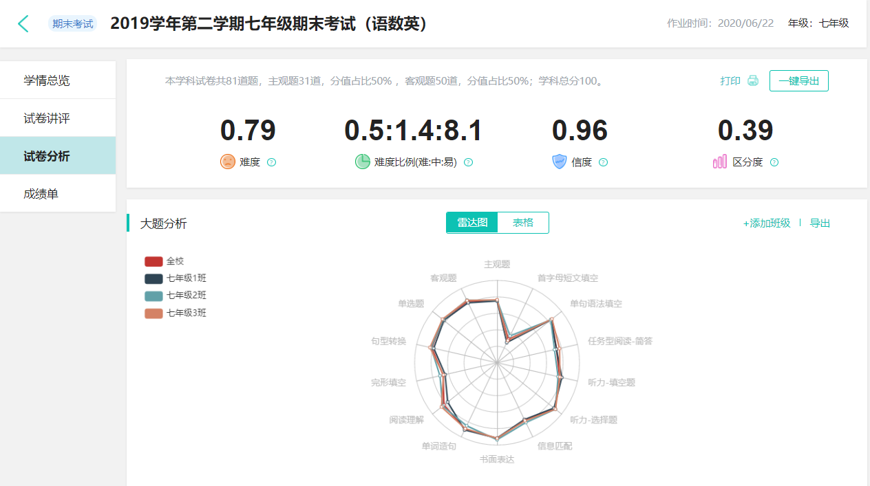
首先，教师在讲评课开展前应最先进行试卷分析。传统的人工分析需花费大量时间计算各类分值，人为地进行归类和总结。为了提升效率，也使其更加客观和准确，试卷分析可借助大数据系统来进行全面剖析。例如，在进行七年级第二学期的期末考试分析时，笔者使用“智学网”大数据系统进行试卷基本情况分析、难度分析、难度比例分析、区分度分析和信度分析等（见图1），并且该平台会以表格、折线图、饼状图、柱形图和雷达图等多种直观图方式，将最有价值的信息传递给教师，可以为不同类型题型进行查漏补缺、薄弱点反复训练和设计讲评课教学提供依据。
（图1）
薄弱知识点 | 班级掌握率 | 年级掌握率
- how引导的感叹句 | 58.06% | 68.03%
- 科普知识与现代技术 | 69.09% | 73.09%
- 语意转化 | 69.09% | 73.09%
- 不定冠词 | 70.97% | 74.59%
- 般过去时表示过去发生的动作 | 70.97% | 79.51%
- neither的用法 | 70.97% | 72.13%
- 可数名词的单复数 | 75.4% | 79.1%
- 时态辨析 | 75.81% | 78.69%
- 形容词性物主代词 | 77.42% | 79.51%
（表1）
通过教育大数据技术，教师能全方位采集每次考试的大量数据分析，如此一来，教师就可以基于科学的数据分析，了解了试卷及考试的基本情况后，明确教学的重难点。从表1可见，本次考试有九个知识点的班级掌握率是低于年级掌握率的，可以看出班级共性的难点在于词法、句法及语法知识，并且阅读理解也是一个薄弱项。因此，教师得以确定本堂讲评课的重心是攻破这些薄弱知识点，并帮助学生培养良好的阅读习惯，提升阅读技巧。这不仅能为本堂讲评课提供方向，也有助于明确课堂甚至后一阶段教学的重难点。
- 学情分析
了解学生们的易错点、未掌握的难点等各项分析数据后，教师可借助平台进行学情分析，根据错题生成个人纠错本和共性错题，省去抄题订正的时间和收、交、批改的麻烦。便于教师精准进行个性化辅导和班级共性化教学，有效地提升全班辅导有效性。
例如，在“智学网”学科学情页能看到每个班级学生的共性错题，了解错题知识点后，对于讲评和复习才更具指导意义。在“智学网”学情分析页面，教师可下载错题文档，查看班级具体的共性错题是哪些，并思考为什么这些知识点掌握不到位，进而反思自己的教学。接着，笔者将两个班级的知识点掌握差异进行对比（见表2），发现七（2）班和七（1）班相比，关于how引导的感叹句、疑问代词和一般过去时的知识点较为薄弱，而七（1）班对于for的用法掌握度更为欠缺。因此，在两个班略微有差异的情况下，教师的试卷讲评和纠错练习也要需要分别具有一定的班级特点。
知识点 | 七（1）班掌握率 | 七（2）班掌握率
一般过去时 | 87.5% | 73.33%
疑问代词 | 90.63% | 78.34%
for的用法 | 72.92% | 83.33%
how引导的感叹句 | 62.5% | 60%
（表2）
分析完成后，教师可通过平台的知识点讲解、错题分析和错题拓展等功能来进行讲评课课件的制作。例如，“智学网”平台中有“下载讲评课课件”的功能，教师可以在甄选所需讲解题目的基础上直接使用平台提供的课件，减去复制粘贴题目和答案的麻烦，自动添加的解析也大大地提升教师的备课效率。
三、讲评课中：讲练结合攻难点
首先，在课堂中，教师可根据数据统计，将题目按照得分率从低到高的顺序，优先选择失分多的题目进行讲解，将攻克重难点放在第一位，有助于课堂效率的提升。笔者在设计讲评课课件时，根据班级掌握率等数据从低到高进行排列，这样能在有限的时间里更好地达成攻克重难点的目标。其次，教师可根据智能化的课件给同学们呈现错题、原因及解析，让学生知晓自己的错误所在。然而，只知道错题的原因仍不够，教师仍不能清楚学生对知识点的理解和掌握度，还需讲练结合进行检测和反馈。在不借助大数据平台的情况下，教师一般可以参考校本资源、教辅资料、网站资源和已有题库等进行每一道题的知识点甄别，往往需要翻阅大量的材料才能够找出少部分合适的题目，且题目的匹配度难以把控，有些甚至是过时的题目。因此，教师可在针对重难点可进行针对性复习后，再使用大数据平台上的“薄弱知识点巩固”、“错题强化训练”和“错题拓展”功能进行出题组卷，来高效实现精讲精练、及时反馈。
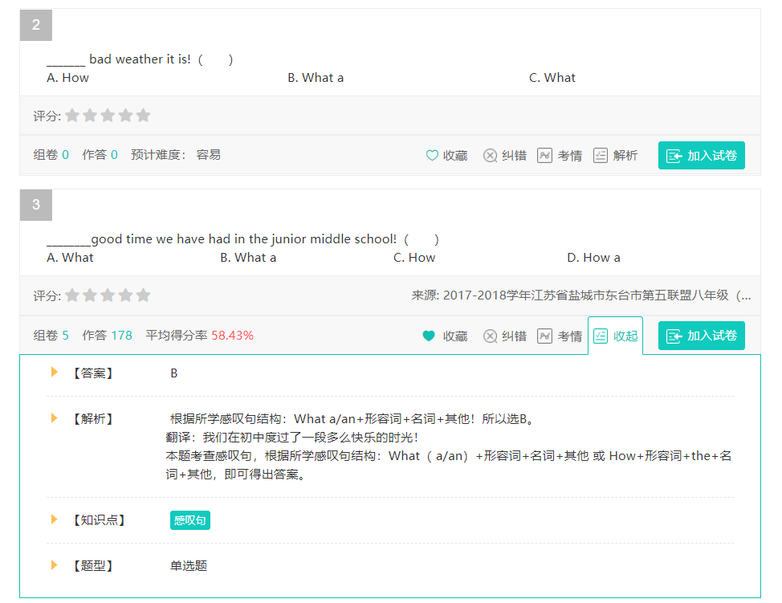
例如，所教授的班级对引导感叹句的疑问词how和what的用法区分有困难，得分率远远低于年级平均水平，是班级学生的一个难点。《上海市初中英语学科教学基本要求》中对感叹句的学习水平要求是“C”，要求掌握感叹句的结构、用法及表达的意思。因此，这也是一个重要的知识点。基于这个重难点，授课时首先利用“智学网”的智能课件和对应的解析在课堂上将感叹句的知识点进行了复习。其智能匹配的解析非常详细且将知识点用法进行了归纳，可直接供教师使用，大大减少了教师的工作量。讲解完成后，教师可课前点击组卷功能中的“知识点组卷”选项，选中感叹句这个知识点后，查看匹配题库，设计精选练习题。图2可见，根据知识点智能匹配的题库中的题目有难易度或得分率的参考，教师可查看是否考察目标知识点，并且参考其解析来辅助教学。教师可根据由易到难的原则，选择合适的题目进行添加成练习题，当场给同学们进行操练。
（图2）
操练完成后，教师可当场进行答案的核对和解析，但在有限时间里教师想要掌握每位同学的学习状况难度很高。在给学生配备智能化终端的教室，利用大数据平台的即时反馈功能则能够让课堂检测“旧瓶装新酒”。教师可将选好的练习题一键发布，发布成功后学生即可登录平台网址或APP进行答题。若没有智能终端，则可布置其作为回家作业，学生在家进行网上答题。其答题正误可即时反馈给教师，便于教师进行教学评价与反馈，为下一步的教学措施作指导。
从上可见，试卷讲评课不能胡子眉毛一把抓，追求面面俱到，要了解学生在本次考试中最主要、最突出的问题，也要有重点地选择讲典型项目讲，有侧重、有针对性地开展查漏补缺。通过教师的讲解及练习的结合，将有助于迅速攻破重难点，提升课堂实效。

四、讲评课后：整理巩固提实效
教师在完成试卷分析后，并不意味这场考试的结束。学生仍需对存在的问题和易错点进行回顾、总结和反思。因此，课后教师仍需要借助大数据的错题训练功能，安排学生反复做巩固性训练直到完全掌握为止。对此，教师可采取如下的后续行动：
- 个人辅导
信息平台阅卷系统能够记录每位学生在每个小题上的准确得分，也可以精准、详细地统计出在每个小题上学生的得分情况。系统可以详细到每一题的扣分学生数、满分学生数以及选择题每个选项的被选学生数。通过对各题得数数据的比对分析，可以具体推演出某个类型题、某个知识点是否需要详细讲解，便于教师进行课后个性化的辅导。
- 错题整理
在信息平台上可查看并下载每位学生的专属错题本，便于期末时教师布置每位同学回家进行针对性复习。错题分析功能在笔者看来是“智学网”的一个亮点，里面的解析非常到位，许多题目都有详尽的讲解，可以推荐给阅读薄弱的同学去学习。例如，在寒假作业中，笔者所在校曾布置学生一项错题“举一反三”的错题订正作业，即从七年级期末考试错题里，每门学科挑选三道错题进行错题整理，并在平台里再选择三道推送的题目进行练习。这样一来，既不会给学生造成太多负担，也能帮助他们更好地掌握相关知识。
- 巩固性练习
在进行巩固性练习时，教师不仅可以借助大数据重新寻找相关习题，也可以重新充分利用已考的试题，这样就能起到充分发挥试卷的作用，从而使一卷多用，让学生做到薄弱知识点举一反三。
- 组卷检测
信息化平台有多种组卷方式：学情组卷、知识点组卷、专项组卷、同步组卷、精品卷库或校本组卷等。为教师日常组卷提供便捷，为学生推送错题相似题、高错题、薄弱知识点、试卷等，填补漏洞，提升检测的精准度，便于科学评价。
经过这些方式的反复训练后，能高效减少学生的知识盲点，逐步帮助学生完善知识结构，总结出相关解题思路和技巧，提高学生思维推演能力和解题能力，增强学生学习英语的信心，帮助学生持续进步。
5．实践运用
除了进行组卷和练习题的布置之外，教师在讲评课结束后，可依据大数据分析的重难点进行语用活动的设计。例如，鉴于七（2）班的学生对一般过去时和how引导的感叹句这两个知识点掌握度不佳，在本堂讲评课后布置学生完成一个情景写作的任务，即请学生们用三至六句话描述过去发生的一件事，可以是看过的一部电影、读过的一本书、参加过的一个活动或去过的某个地方等，要求使用一般过去时态描述过去发生的事件并使用感叹句型来传达感情色彩。布置完成后，挑选了班级一位这两个知识点都曾出现过错误的学生的描述
Our school went to the Gongqing Forest park for autumn outing last month. My classmates and I saw quite a lot beautiful flowers and cute animals like birds, swans, ducks and so on. We also rode a roller coaster and had a picnic together. We took a lot of pictures and enjoyed ourselves very much. How interesting the school trip was!
作业中该同学对曾参加过的一次秋游的描述准确地使用了一般过去时态，并在结尾使用how引导的感叹句来表达喜悦之情。从中可以看出，该同学对这两个知识点已经掌握并学会实际运用。
五、思考
移动互联网环境下，把信息化智能化教学的优点最大化，让它更好地服务于精准教学，将是今后教学的大势所趋。运用好信息技术一方面可以辅助教师的“教”，帮助教师科学地分析教与学过程中存在的问题，降低教师的主观判而产生的误差，为选择最优教学途径和实现最终教学目标提供有用信息。（王果芳等，2020）教师也能够借助其采取更多元优化的评价和反馈方式，并通过评价激发学生的学习兴趣，促进学生的自主学习能力、思维能力、跨文化意识和健康人格的发展。另一方面，运用好信息技术也能促进学生的“学”。学生通过学生端进入信息平台，能全方位了解各学科测验分析和报告并进行自选训练等，使得学生能够有更便利的渠道进行自主学习，培养自我监管能力，探究学习策略，进而提升学科核心素养。
面对层出不穷的信息技术，教师们应该少一点畏惧，多一些尝试，正确使用好信息技术，通过创新和多元的方式鼓励和督促学生认真学习，激发学生学习英语的积极性。正所谓实践出真知，虽然一些信息技术仍不够完善，但我们可以扬长避短，使其为我所用，真正地实现减负增效，服务于精准教学。

参考文献：
- 姚秋平.融入人工智能的现代教学模型设计研究.徐汇教育[J].2020,1:3-8.
- 义务教育英语课程标准（2011版）.北京：北京师范大学出版社，2012.1
- 上海市初中英语学科教学基本要求：试验本/上海市教育委员会教学研究室编.上海：上海教育出版社，2017.1
- 王果芳,邱晓娟.基于考试过程面向知识结构的职高英语大数据分析——以智学网app为例.中国多媒体与网络教学学报.2020(C)

